阅读写作训练 九 教案
一、素材积累：
1、有两只蚂蚁想翻越一段墙，寻找墙那头的食物。一只蚂蚁来到墙脚就毫不犹豫地向上爬去，可是每当它爬到大半时，就会由于劳累、疲倦而跌落下来。可是他不气馁，一次次跌下来，又迅速地调整自己，重新向上爬去。另一只蚂蚁观察了一下，决定绕过墙去。很快地，这只蚂蚁绕过墙来到食物前，开始享受起来；而另一只蚂蚁还在不停地跌落下去又重新开始。
感悟：要实现一个远大的理想或达到一个奋斗目标，除了不懈地追求、积极地进取，不怕苦不怕累，勇于付出辛苦的汗水以外，还要注意拼搏的方式或手段即“方向”问题。找准方向，就会事半功倍，轻松地步入成功的殿堂；找错方向或根本不辨方向，就会事倍功半，甚至与成功失之交臂。
2、有个叫理查?派迪的赛车运动员，当他第一天赛完车后，抑制不住兴奋地向母亲报告了比赛的结果。“妈，”他冲进家门叫道，“有35辆赛车参加了比赛，我得了第二名。”
“你输了！”他母亲回答道。“妈妈，”理查抗议道，“有这么多的车参加比赛，我第一次跑就得了第二，这样的成绩难道不算很好吗？”
“理查！”母亲严厉道，“你用不着跑在任何人后面！”
接下来的20年中，理查?派迪称霸赛车界。他成为赛车运动史上赢得奖金最多的赛车手，他创造的多项记录至今还无人打破。
感悟：“理查，你用不着跑在任何人的后面”这句话一直激励着理查?派迪跑在最前面。如果你渴望更大的成功，那么就应该相信自己。相信自己就是独一无二的，没有什么高不可攀，没有什么不可超越。 无数事实都说明，你确立的目标越高，你最后的收获就越大。我们时时也拿理查母亲的话暗示自己吧：用不着跑在任何人的后面！
3、在北美阿拉斯加的茫茫荒原上，生长着一种老鼠，以植被为生，繁殖力极强。但当种群繁殖过盛以致会对植被造成严重危害的时候，其中一部分成员的皮毛就会自动变成鲜亮耀眼的**，以吸引天敌捕食的目光；倘若天敌使鼠群减少到适当的数量，老鼠们便会成群结队地奔向山崖，相拥相携，投海自尽。
同时，这块土地上还养育着一种狐狸，以鼠为生，是这里老鼠的天敌，但它们对老鼠的捕食也并非无所节制，当鼠群减少、狐群增加而严重威胁鼠群繁衍的时候，狐狸们便会采取行动，限制种群的发展：一部分成员会聚集在一起，疯狂地、不间歇地舞蹈，夜以继日，直至力竭气绝而死。
感悟：老鼠和狐狸的行为应该赢得我们人类真正的理解、同情、尊重和敬意。由于自身的原因，我们人类之间要达到理解、同情和尊重甚至难乎其难，遑论对自然界及动物界。人类曾为自己远离自然界的进化而荣耀，曾为自己成为这个星球上绽开的最灿烂最美丽的精神花朵而自得，更为自己以理性的铁蹄征服自然而豪情万丈。在上述动物的行为面前，我们人类应该感到汗颜和愧怍，应该有罪恶感，应该反躬自省。作为自然界的创造物，人应该融入自然、适应自然，而不应该破坏自然、违背自然。
二.综合性学习。（9分）
2010年厦门 学校学生会举办“书香飘海峡，亲情通两岸”的主题活动。请你参与到此次活动中来，完成以下任务吧。
【书之韵】
（1）同学们去参加海峡两岸图书交易会，一进大门，映入眼帘的是海峡两岸图书交易会的会标。这一会标有着丰富的内涵，请仔细观察下图，就图中的某个方面谈谈你的理解。（提示：“书”的繁体字为“書”，“CSBF”为海峡两岸图书交易会的英文简称。）（2分）
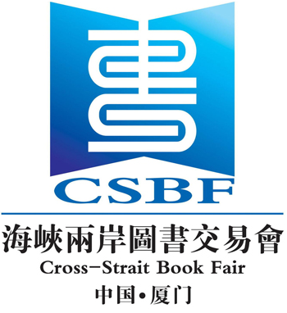
【语之思】
（2）在海峡两岸图书交易会上，同学们参加了“闽南文化生态保护”研讨会。会上大家就“如何传承闽南方言”这一议题畅所欲言。请你根据与会者提供的材料，也谈谈对如何传承闽南方言的建议。（要求：至少说出两点）（4分）
材料一：目前，在厦门能够说一口流利的闽南话的，大多是土生土长的中老年人。闽南文化是联系闽台两岸人民精神家园的纽带，专家呼吁，抢救闽南语迫在眉睫。
材料二：2009年台湾已接待近100万的大陆访客。台湾导游接待厦门赴台观光团时，会全程都用闽南语讲解。厦门游客在感受对岸城市迷人风采的同时，领略了不同地域同源文化魅力。
材料三：“火车行到磅空里，磅空的水滴落来”孩子们用稚嫩的童音齐声诵读的，是一首传统闽南语童谣《丢丢铜》。在新学期，厦门市18所小学以及10所幼儿园成为闽南语教学试点校，大概有1万多名学生开始以这样的方式接受闽南语教育。
【物之情】
（3）海峡两岸图书交易会圆满落幕。为了让台湾友人带走对厦门的美好回忆，同学们票选出最能代表厦门传统特色的器物——漆线雕，作为馈赠佳品。你希望选择以下的哪一个作为赠品？谈谈你对它包含的祝福之音的理解。（3分）
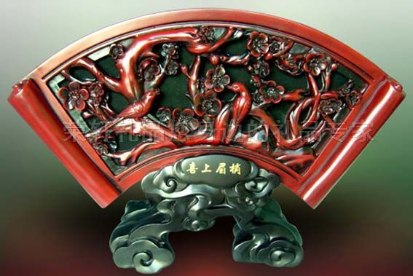
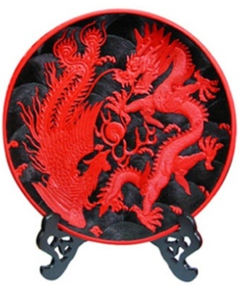
（提示：漆线雕采用传统吉祥图案为创作题材。吉祥图案是指以含蓄、谐音等手法，组成具有一定吉祥寓意的装饰纹样。）

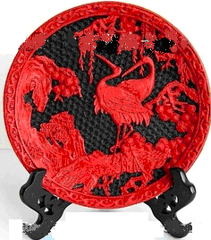

喜上眉梢 龙凤呈祥 松鹤延年
答案： 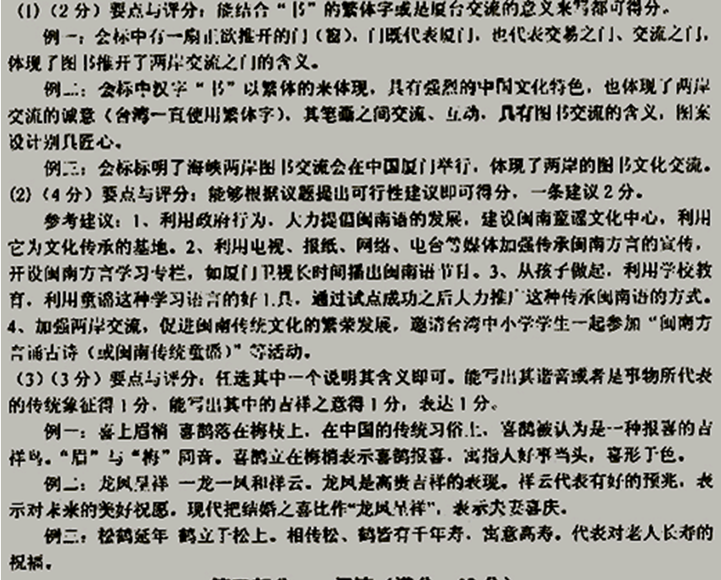
三、 阅读方法指导：议论文阅读知识
㈠ 相关知识：
1．特点：以议论为主要表达方式，以理服人。
2．议论文的三要素：
论点——对所论述的问题所持的观点、态度。论点有中心论点、分论点两种，有的议论文只有中心论点，有的议论文中心论点、分论点均有。解决“需要证明什么”。
论据——对论点进行论证的材料、依据。解决“用什么来证明”。
论据有事实论据（代表性的确凿的事例与史实、统计的数字等）；道理论据（自然科学的定义、定理，名言警句，俗语谚语等）
论证——用论据证明论点的过程和方法。解决“怎样证明”。
3、议论文的论证方式：
立论——从正面论述其观点、说明其观点的正确。
驳论——批驳错误观点，然后确立其正确观点。
反驳的方法有：驳论点、驳论证、驳论据
4、 议论文的结构 ：
引论——开头部分，提出问题。
基本结构 本论——主体部分，分析问题。
结论——结尾部分，解决问题。
论证（具体）结构：
并列式（横式）——文章的层次、段落之间、论据之间是平行的，并重的（包括先总后分、先分后总、先总再分后总）。
层进式（纵式）——论述的层次一层比一层推进、深入。
5、论证的方法：
最基本的论证方法：摆事实、讲道理；常用论证方法：举例论证、道理论证、引用论证（如引用故事则属于举例论证，如引用名言则属于道理论证）、对比论证、比喻论证、类比论证（常有“同样”“诸如此类”等词语）
例证法——运用典型事例说明论点。
引证法——引用经典或名言、谚语等证明论点
喻证法——借助形象的比喻来说明论点。
对比法——用反向事例或事理对比说明论点。
6、语言特点：准确性、鲜明性、概括性、生动性。
㈡答题技巧：
1、识别或提炼中心论点、分论点：
⑴、论点出现的形式和位置
论点应该是明确的判断，是作者看法的完整陈述，在形式上应该是较完整的句子。
位置：①标题、②★开头、③★篇末、④论述过程中（注意承上启下的过渡句）、⑤表述不集中，需要概括
⑵、当碰到文中没有现成的表达论点的句子时，尽管有一定难度，但也有方法可循：需要在准确理解全文内容的基础上，抽取文章核心，依据论题和论据，参考作者要解决的问题，准确判断和提炼作者的观点，然后用自己的话加以概括。
⑶、要注意的是，有些文章中表达中心论点意思的句子不止一句，需要加以比较，找出最简洁、最明确的句子。
2、分析论据与论点的关系：
答题方式：本文（段）的论点是----------，这里所列举的……属（事实或道理）论据，是为了从（反面或正面）证明这个论点，……
3、辨识论证方法，分析其作用：
⑴、回答这类问题，首先需要明确常见的几种论证方法的概念，了解它们之间的差别，然后结合语境，具体内容具体分析。
⑵、答题方式：这一段（一句）运用了-------论证方法，论证了……（论点），显得……（好处）。
4、仿照原文中表述论点（分论点）的句式，提出自己的一个观点：
⑴、回答这类问题，首先要整体感知文章的内容，再根据阅读文章的启示获取独特体验，最后用规定的句式表述出来，并构成一个论点（分论点）。
⑵、这种题目既考查联想能力，又考查语言表达能力，还考查把握分论点与中心论点关系的能力。
5评价文段的观点（需阐述理由）：
回答这样的问题，需要弄清楚原文的结构、材料、观点之间的关系。回答时一定要有所分析、概括，切忌一抄了事。
例文：2010年重庆 阅读下面短文，完成文后18—22题。（20分）
成熟的稻谷会弯腰 野泉
电视节目主持人李咏在接受媒体记者采访时，谈到自己婚姻幸福的秘诀。他说：“夫妻之间难免会因为争吵失和，我每次吵架后总是首先向妻子认错。”记者问道：“如此一来，您不觉得很没面子吗？”李咏笑呵呵地说：“成熟的稻谷才会弯腰。”
成熟的稻谷才会弯腰，这是一句多么朴素而深刻的哲言。成熟的稻谷之所以会弯腰，是因为它经过默默地孕育已经结出成熟的果实。遗憾的是，现实生活中有不少人忽视了这个道理。难怪孟买佛学院将弯腰作为学生入学的第一课。
孟买佛学院是印度最著名的佛学院之一。在它的正门旁边开了一个小门，门高l.5米，宽40厘米。一个成年人进去，不仅要侧身，而且还得弯腰，否则就是碰了壁也无法入内。所有新来的学生，都会由他的老师带领着来到这个小门前，弯腰进出一次。老师教育大家说：大门当然进出方便，但是很多时候，我们要进入的地方没有很宽阔的大门，或者，有的大门不是随便可以进入的。这个时候，只有学会了弯腰侧身、暂时放下尊贵和体面的人才能进入，否则你只能被挡在门外。这是佛家的哲理，其实也是人生的哲学。
你留意过大雪过后的雪松吗？它的树枝因积雪而压弯了腰，低垂下来。第一次看的时候我曾这样想，不是“大雪压青松，青松挺且直”吗？雪压青松也弯腰，岂不愧对先人的赞誉？思绪一闪而过，眼球早被另一雪景吸引。人行道上的梧桐，虽然它们也高低错落，交叉穿梭，但却有很多枝条因不能弯腰而被雪压断了。
原来雪松之所以在大雪的重压之下弯下腰来，为的是不让自己折断，为的是往后的日子继续挺拔向上。原来，弯腰并非就是软弱，而是一份弹性，一种韧性，是生命的一种更深刻的睿智!蔺相如“先国家之急而后私仇”，诸葛亮“鞠躬尽瘁死而后已”，鲁迅“俯首甘为孺子牛”。这些弯腰成就了他们，让他们从凡人走向圣贤。
需要指出的是，弯腰并非毫无原则的妥协，二是一个人走向成熟的标志。对于外界的压力，我们要尽可能地去承受，在承受不住的时候，不妨弯一下腰。是的，有时弯腰就如同蝉蜕。那不是倒下，而是通过自身的改变，来创造一个全新的自我。
（摘自2009年11月20日《广州日报》，有改动）
18.阅读全文，谈谈你对标题“成熟的稻谷会弯腰”的理解。（4分）

19．孟买佛学院将“弯腰”作为学生入学的第一课有什么目的？（4分）

20．列举雪松后，作者为什么还要举梧桐的例子？请谈谈理由。（4分）

21.请分析最后一段中划线句子的含义。（4分）
有时弯腰就如同蝉蜕。

22.请结合你的一次“弯腰”经历，谈谈你对“弯腰”的认识。（4分）

答案：18.“弯腰”就是暂时放下尊贵和体面。“成熟的稻谷会弯腰”是说一个成熟的心智，要善于通过自身的改变，选择“暂时的放弃”，以弹性和韧性，求得一种更为深刻的生命睿智，从而创造一个全新的自我。 19. 孟买佛学院将“弯腰”作为学生入学的第一课，是要让学生明白：“很多时候，我们要进入的地方没有很宽阔的大门，或者，有的大门不是随便可以进入的。这个时候，只有学会了弯腰侧身、暂时放下尊贵和体面的人才能进入，否则你只能被挡在门外。” 20.列举雪松证明了“重压之下弯下腰来，为的是不让自己折断，为的是往后的日子继续挺拔向上”的道理后，再举梧桐的例子，从反面证明“不弯腰被折断”的道理。这样的正反对比论证，更全面，更辩证，说服力更强。 21.蝉蜕是为了新生，“有时弯腰就如同蝉蜕”，比喻“弯腰”也是人的一种新生方式，通过“弯腰”这种自身的改变，来创造一个全新的自我。 22.示例：我从来就是一个莽撞之人，眼里夹不得沙子，对别人“侮辱”之事，非要争斗得你死我活方可罢休。有一次，一个我经常看不惯的人口出狂言，侮辱我妈。我火冒三丈，提起凳子就像那人砸去，结果将那人砸得鼻血长流。万幸的是，没有砸出大问题，现在想来就后怕，如果砸出大事来，后悔的一定是我。这件事让我看到了自己性格中的莽撞成分，我要改改自己了，要学会弯腰，训练自己的韧性，磨砺自己的好性格。
四、作文思路点拨
1.2010年广东省中考语文试题及答案
1．阅读下面的文字，按要求作文。(50分)
生活中并不缺乏快乐，只要用心体味，你总能从中悟出快乐的真谛，找到获取快乐的办法，捡到打开快乐之门的钥匙……
请以“那天，我捡到了快乐的钥匙”为标题，写一篇记叙文，不少于500字，文中不得出现真实的姓名和校名。
思路导引：“钥匙”只打开快乐之门的方法。“得到快乐的钥匙”可以理解为“找到了让自己快乐的方法”、“发现了真善美”“获得了自信或进步”。“捡到”是偶然所得、意外发现。要用第一人称通过回忆写作。
2.2010年福建福州中考语文试题及答案
2．在成长的道路上。尝试是人生的必修课。比如：尝试着举手发言，尝试着参加竞赛，尝试着 克服困难，尝试着宽容待人……每一次尝试不一定都成功，但一定会有所收获。在尝试中，我们的智慧得到增长。能力得到提升。人性得到升华。勇于尝试吧，让我们在尝试中成长请结合自己的生活和体验，以“在尝试中成长”为题写一篇作文。
要求：(1)文体自选(诗歌除外)。(2)字数不少于600字。 (3)文中不得出现真实的人名、校名、地名。
思路导引：“尝试”是成长中第一次主动经历的有意义的事情。“成长”是一个逐渐成熟的过程，是心灵、思想、精神等方面的成熟。“在”强调过程。此题可以是面对挑战勇于尝试，成功获自信，失败则反省不足；换种活法发现了生活里的惊喜；与人发生误会换位思考，发现爱是需要尊重和理解的。

